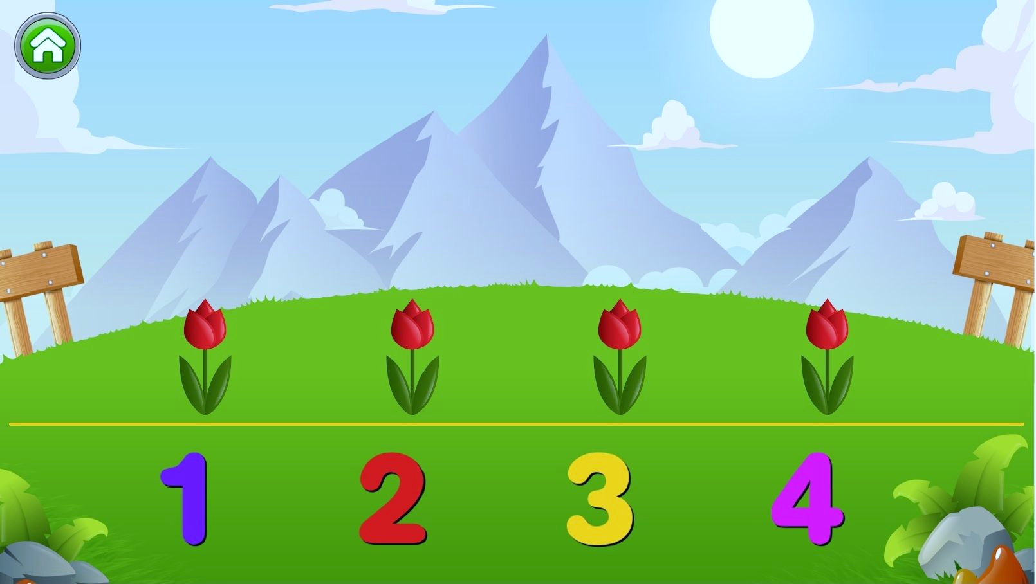
INSTRUCCIONES
La AHD propuesta para el trabajo presenta en algunas de sus actividades enlaces a páginas web, esto no se convierte en una limitante ya que la aplicación en su mayoría maneja sus contenidos off-line con el fin de sortear una dificultad presente en la institución, la cual es no contar con servicio de internet. Por lo anterior el material de trabajo se presenta en un CD que se puede usar en cualquier computador, ofreciendo la gran ventaja de ser portable.

Estudiantes: grado 11°
Asignatura: Cálculo
Herramienta: AHD para la interpretación de los diferentes tipos de intervalos en la recta real.
Para iniciar el trabajo con la AHD, explore detenidamente cada una de las opciones del menú en la parte superior izquierda donde encontrara información precisa sobre el desarrollo de cada una de las actividades y demás.
Antes de empezar, asegúrese de tener disponibilidad de tiempo, para explorar la AHD que está diseñada para trabajar en 4 secciones de 1 hora y 45 minutos, donde cada sección debe disponer de dos horas según el tiempo estimado.

- Verifique si cuenta con los recursos necesarios para iniciar la actividad y probar si funcionan correctamente:

- Computador (Unidad de CD)
- Conexión a internet (Opcional)
- Auriculares
- Cámara o celular con cámara.
- Cuaderno de apuntes y demás.

- Recordar las normas para trabajar en grupo:

- Poner en práctica las mejores normas de educación para el trato con los demás.
- Manejar un tono de voz adecuado.
- Evitar generar desorden con desplazamientos innecesarios dentro del aula.
- Proponer ideas.
- Colaborar con las tareas asignadas al equipo de trabajo.
- Aceptar con respeto las ideas de la mayoría.
- Escuchar: Orientaciones del docente.
- Mostrar interés por el trabajo realizado.

No olvidar:
- Quitarse los audífonos para escuchar y comunicarse con el docente y con el grupo.
- No utilizar aplicaciones que no estén relacionadas con la AHD.

- La aplicación dispone de una presentación para entender la dinámica y diseño de la aplicación. Puedes dar clic en el botón ubicado en la zona superior izquierda de la aplicación.

- Instrucciones para la prueba diagnóstico.

- Los estudiantes escribirán en un documento de Word que saberes previos manejan respecto al tema como por ejemplo que características presenta la recta numérica, cuales son los signos que se utilizan en las relaciones de orden, que se entiende por conjunto numérico, entre otros conceptos que seguramente estudiaron en años anteriores y que resultan fundamentales para cada una de las actividades que vamos a desarrollar.

- Señalaremos las respuestas en común para tomarlas como referencia y de esta forma considerar el punto de partida más apropiado que permita hacer sentir cómodo el estudiante durante el trabajo.

- Consultar algunas páginas en internet que brinden un apoyo inicial.

El trabajo propuesto anteriormente pretende que los estudiantes fortalezcan sus saberes previos. Ellos a partir de su conocimiento fundamental sin duda lograran tener un mejor desempeño al momento de trabajar con los temas propuestos en la aplicación.

